Příloha č. 1
Výzvy k podání nabídky, prokázání splnění kvalifikace a zadávací dokumentace

  - veřejné zakázky malého rozsahu č. VZMR/02/2016

VOZIDLO TECHNOLOGICKÉ A KOMUNIKAČNÍ PŘIPRAVENOSTI

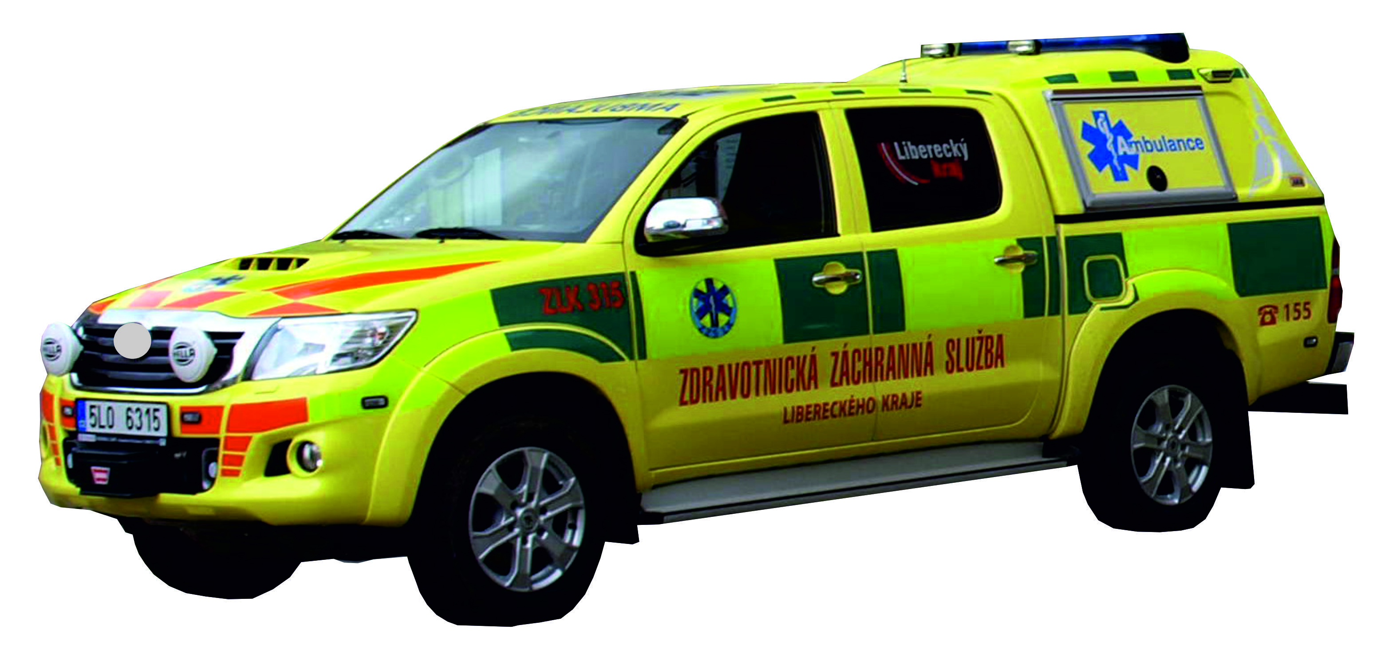Ilustrační foto

Základní požadavky na plnění norem, vyhlášek a zákonů
- Plnit požadavek vyhlášky Ministerstva dopravy a spojů ČR č. 341/2002 Sb., ze dne 11. července 2002, o schvalování technické způsobilosti a o technických podmínkách provozu vozidel na pozemních komunikacích.
- Plnění požadavků vyhlášky Ministerstva pro místní rozvoj ČR č. 162/2011 Sb., ze dne 8. června 2011, o způsobu stanovení zvláštních technických podmínek pro účely zákona o veřejných zakázkách, a to minimálně EURO 5.
- Plnění zavedených standardů ZZS LK pro vozidla RLP/RV ZZS LK.
- Zavedené standardy pro vozidla ZZS LK.

Požadavky na vozidlo RLP/RV
- Osobní vozidlo terénní vozidlo.
- Provedení karosérie pick – up.
- Provedení kabiny s pěti plnohodnotnými sedadly.
- Čtyřdveřové provedení kabiny vozidla.
- Uzavřený nákladní prostor přístupný ze tří stran.
- Vozidlo se vznětovým motorem o výkonu minimálně 120 kW.
- Minimální objem motoru 2 490 cm³.
- Plnění limitů dle vyhlášky č. 162/2011Sb. minimálně EURO 5.
- Převodovka minimálně pětistupňová, automatická.
- ABS a kontrolní systém pro stabilitu a pasivní bezpečnost.
- Řaditelný pohon 4 x 4.
- Uzávěrka zadního diferenciálu.
- Barva vozu žlutá RAL 1016.
- Posilovač řízení.
- Minimálně airbag řidiče i spolujezdce + boční airbagy.
- Světelná signalizace otevření dveří kabiny i nákladního prostoru - kontrolka v zorném poli řidiče na palubní desce.
- Spodní ochranný kryt motoru a převodovky kovový.
- Autorádio s CD přehrávačem, 4 x reproduktor.
- Vnější zpětná zrcátka elektricky nastavitelná a vyhřívaná.
- Elektricky ovládaná okna řidiče a spolujezdce.
- Centrální zamykání celého vozidla, prostoru pro cestující i úložného prostoru s dálkovým ovládáním s možností uzamčení zevnitř.
- Imobilizér.
- Sedadla řidiče a spolujezdce seřiditelná v podélné ose s nastavitelnýmí opěradly.
- Všechna sedadla s hlavovými opěrkami.
- Klimatizace.
- Varovná červená světla na dveřích kabiny pro cestující.
- Mlhové přídavné světlomety integrované do předního nárazníku.
- Přídavné dálkové světlomety zakomponované do předního nárazníku.
- Tažné zařízení ISO 50.
- Naviják s dálkovým ovládáním o minimální tažné síle 3 500 kg integrovaný do předního nárazníku.
- Paket povinné výbavy (trojúhelník, lano, lékárnička, set na opravu pneu, sada nářadí, hever).
- Lapače nečistot vpředu i vzadu.
- Ochrana bočních prahů na bocích vozidla.
- Ochranné plastové lemy blatníků vpředu i vzadu.
- Palubní počítač s ukazatelem vnější teploty a hodnotami o spotřebě vozidla, jízdě vozidla.
- Krytí zadního úložného prostoru se zvýšenou střechou, která převyšuje střechu nad přední částí vozidla, maximálně 200 mm.
- Přístup do zadního úložného prostoru bude ze tří stran (zezadu, z pravé a levé strany). Všechny dveře budou plné s možností uzamčení. Zadní dveře budou dvoudílné, spodní polovina se bude odklápět směrem dolů a zůstane aretována ve vodorovné poloze, vrchní část zadních dveří bude výklopná směrem vzhůru na plynových vzpěrách. Boční otvory budou zabírat zhruba 2/3 boční stěny a dveře budou výklopné směrem vzhůru na plynových vzpěrách. Boční prostupy budou koncipovány tak, aby umožnily snadnou manipulaci s uloženým materiálem.
- Sada kompletních letních pneumatik na ráfcích 4 ks na vozidle + 1 ks plnohodnotná rezerva.
- Sada kompletních zimních pneumatik na ráfcích 4 ks + 1 ks plnohodnotná rezerva.

Požadavky na sanitní zástavbu vozidla RLP/RV

Výstražné světelné a zvukové zařízení – dodávka a montáž:
Zdůvodnění: Výstražné světelné a zvukové zařízení vychází z již zavedeného standardu pro vozidla RV (vozidlo shodných rozměrů a koncepce vozidla) je ve shodě s právními normami pro tato vozidla. Hlavním cílem je zajištění vysoké viditelnosti vozidla, a tím zvýšení jeho bezpečnosti v náročném každodenním provozu. Dále z ekonomického hlediska je voleno ZVZ umožňující snadnou a jednoduchou výměnu jednotlivých samostatných segmentů zvláštního výstražného zařízení.
- Modrá výstražná rampa integrovaná na střešní kryt úložného prostoru s lineární LED technologii, o minimálně 55 světelných bodech s možností útlumu světelné intenzity záblesků. Světelná rampa musí být napájena a ovládána 12 V (ne datovými toky) a její konstrukce musí umožňovat výměnu jednotlivých světelných LED segmentů. Činnost ZVZ a uvedení ZVZZ do pohotovostního režimu je signalizováno třemi kontrolkami (kontrolka pro každý režim ZVZ) v zorném poli řidiče. Světelná rampa bude umístěna na nejvyšším místě střechy vozidla – na střeše zvýšené nástavby úložného prostoru. Rampa bude integrována do střechy nástavby tak, aby nemohlo dojít k zachycení větví pod maják při průjezdu v terénu.
- Siréna (vícetónová + horn + mikrofon) zabudovaná v dosahu řidiče, o výkonu min. 200 W s reproduktory v masce vozidla.
- Modrá světla LED (s přerušovačem) zapuštěná do boků zadního lemu nástavby zadního úložného prostoru. 2 ks – zapnutá společně se ZVZ.
- Modrá blikající LED světla s integrovaným přerušovačem 1+1 ks, tvořící součást zpětných zrcátek a svítící směrem dopředu pod 10° úhlem.
- Modrá blikající LED světla v lineární technologii s integrovaným přerušovačem 1+1 ks, zapuštěná v přední masce – předním nárazníku.
- Modrá blikající LED světla v lineární technologii s integrovaným přerušovačem 1+1 ks, zapuštěná v pravém a levém předním nárazníku.
- Modrá blikající LED světla v lineární technologií s integrovaným přerušovačem 1+1 ks zapuštěného v zadním levém a pravém blatníku.
- Modré blikající interiérové LED LIN dvojsvětlo umístěné ve spodní části předního skla, připojené na palubní desce přes eurozásuvku 12V, která je zapojena spolu s lineárními LED světly integrovanými pod zpětnými zrcátky.
- Žlutá výstražná světla LED zapuštěná do boků zadního lemu nástavby zadního úložného prostoru. 2 ks – zapnutá společně se směrovými světly vozidla.
- Všechna LED LIN modrá záblesková světla budou mít synchronizované záblesky. Přesné nasynchronizování bude upraveno při montáži po odsouhlasení se zástupcem ZZS LK.
- Všechna výstražná světla zapínaná jedním vypínačem + uvedení zvukového výstražného zařízení do pohotovostního režimu. Ovládání zvukového výstražného zařízení na volantu vozidla (zapínání + přepínání + vypínání) + vypínač bez aretace na funkci horn.
- Vypínač pro snížení výkonu výstražných světel modré barvy. V jedné poloze vypínače budou pro jízdu za mlhy vypnuta modrá výstražná světla pod zpětnými zrcátky, připravená eurozásuvka ve středu palubní desky a modrá výstražná světla zapuštěná v předním nárazníku. Ve druhé poloze vypínače bude pro jízdu v koloně snížen světelný výkon zadní části výstražné rampy.

Osvětlení vnějšího prostoru vozidla – dodávka a montáž:
Zdůvodnění: Pro snadnou orientaci v okolí vozidla za tmy a zhoršených klimatických podmínkách.
- Na bocích nástavby úložného prostoru 1 + 1 ks pracovních LED s min. 5 LED bod. světly na pravé a levé straně a 1 ks pracovního LED světla s min. 5 LED bod., osvětlující prostor za vozidlem. Na horní hraně zadní strany úložného prostoru. Všechna pracovní světla budou zapínána jedním vypínačem se třemi polohami, 1 - vypnutá pracovní světla, 2 – zadní pracovní světlo se spíná společně se zařazením zpětného chodu vozidla, 3 – trvale svítí pracovní světla na bocích vozidla a zadní pracovní světlo. Činnost pracovních světel je signalizována kontrolkou v zorném poli řidiče.
- Dvě přídavná pracovní světla integrovaná na přední straně nástavby nad úložným prostorem, svítící směrem před vozidlo. Světla budou v činnosti společně s dálkovými světly a budou spínatelná samostatným vypínačem.
- Vyhledávací odnímatelné výkonné světlo 12V, napojeno na eurozásuvku, dostupné po otevření zadních výklopných dveří u levého horního rohu.

Osvětlení vnitřního prostoru vozidla – dodávka a montáž:
Zdůvodnění: Pro snadnou orientaci ve vozidle za tmy a zhoršených klimatických podmínkách.
- Osvětlení úložného prostoru zdravotnického vybavení (každého patra, prostoru), liniovými LED světly, ovládanými automaticky po otevření bočních i zadních dveří úložného prostoru. Provedení vestavby osvětlení takovým způsobem, aby nedocházelo k oslňování obsluhujícího personálu.
- Pracovní bodové světlo na ohebném krku před spolujezdcem. Jeho umístění bude konzultováno před montáží se zadavetelem.

Elektrický rozvod – dodávka a montáž:
Zdůvodnění: Vychází z nastavených standardů pro vozidla ZZS LK spolu se zavedeným standardem pro zajištění komunikace a datového spojení vozidla se ZOS ZZS LK.
- Druhý akumulátor 12 V min. 80 Ah. bude součástí dodávky a bude propojen s vozidlovou startovací baterií pouze přes dělící relé, které však umožňuje dobíjení druhé baterie za jízdy (pokud je základní baterie nabitá). Zástavbová baterie bude umístěna v úložném prostoru. Baterie budou typově uspůsobené jako baterie pro kumulaci 12 V. při provozu na baterie, nikoli baterie startovací.
- Vozidlo bude vybaveno odpojovačem zástavbové baterie, který odpojí baterie při poklesu napětí pod 11,4 V. Ovládání el. odpojovače zástavbové baterie bude i vypínačem s aretací umístěným u pojistek elektroinstalace zástavby vozidla.
- Nabíjení autobaterií 12/230V, musí být prováděno automaticky, s prioritou nabíjení vozidlové baterie, s automatickou ochranou proti přebíjení a s výkonem minimálně 25A pro současné dvoucestné nabíjení zástavbové a vozidlové baterií.
- Zásuvka 12 V – 8 ks eurozásuvek, po dvojici na každé straně úložného prostoru přístupné po otevření zadních dveří a po jedné dvojici po otevření bočních dveří. Každá dvouzásuvka samostatně jištěná s LED diodou signalizující provoz.
- Zásuvka 12 V – 2 ks eurozásuvek, každá samostatně jištěná s LED diodou signalizující provoz, mezi zadními sedadly na středovém panelu.
- Vstup pro napájení 230 V na levém boku, v zadní části, s automatickým odpojením při startování, s IP 55. Dále vnitřní rozvod s jištěním proudovým chráničem, s dvojzásuvkou v zavazadlovém prostoru. Kabel s koncovkami pro připojení na vnější zdroj 15 m, revize el. instalace (připojení dle standardu pro připojení a dobíjení vozidel ZZS LK).
- Vozidlo bude vybaveno měničem 12 V./ 230 V. o minimálním výkonu 1 200 W. s vyhlazenou křivkou. Zásuvka od měniče bude vyvedena 2 ks v kabině vozidla a 2 ks u zadních dveří u úložného prostoru. Všechny zásuvky na 230 V. budou vybaveny LED diodou signalizující provoz zásuvek.
- Včechna světla budou propojena synchronizačním propojením a jejich záblesky budou sesynchronizovány.
- Vypínač pro chod měniče bude v dosahu řidiče.

Provedení zástavby – elektro – dodávka a montáž:
Zdůvodnění: Provedení zástavby elektroinstalace vychází z již zavedených standardů ZZS LK. Jde o vybavení servisního vozidla pro zajištění provozu IT technologií zejména při mimořádných událostech a krizových situacích.
- Provedení přípravy pro montáž systému sledování polohy vozidla (napájení + pól stálý, napájení + pól po zapnutí klíčku, kostra. Jedním vodičem + pól po sepnutí ZSVZ modré barvy. Zakončení anténních svodů GPS/GPRS, a propojení s terminálem GPS, propojení s terminálem a propojení s vysílačkami a s palubním PC), napájení, anténní svody a propojovací kabely, bude zakončeno v přední části vozidla ve středovém panelu. Modul sledování vozidla bude trvale napojen na vozidlovou baterii a při montáži namontováno přímo na základní nosné prvky karoserie z důvodu správné činnosti „G“ senzoru.
- Antény pro vozidlovou radiostanici 2 ks na levé a pravé straně střechy kabiny vozidla v příčné ose s anténou pro autorádio. Svod antény a elektroinstalace je zakončen v místě montáže vozidlových radiostanic, ve schránce na středovém panelu mezi sedalem řidiče a spolujezdce. Vpravo anténa pro kit ruční radiostanice Matra – Pegas, vlevo pro vozidlovou stanici Motorola.
- Datové propojení mezi jednotkou sledování vozidla a vozidlovou radiostanicí bude zakončeno modulem pro ovládání radiostanice Motorola.
- Příprava elektroinstalace pro montáž 1 ks vozidlové radiostanice Motorola ve schránce středového panelku mezi sedadlem řidiče a spolujezdce ( + pól, + pól po klíčku, - pól a propojovací datové kabely do zařízení pro sledování polohy s ovládacím konektorem radiostanice, anténní svod antény zakončený příslušným konektorem, anténní svod GPS antény).
- Příprava elektroinstalace pro montáž 1 ks kitu ruční radiostanice Matra – Pegas na zadní straně středového panelu mezi sedadlem řidiče a spolujezdce ( + pól, + pól po klíčku, - pól pro napájení kitu, + pól, + pól po klíčku, - pól pro napájení pro napájení řídící jednotky kitu, anténní svod zakončený příslušným konektorem, propojení s mikrofonem, reproduktorem a kontrolním panelem).
- Příprava pro montáž mikrofonu Kitu ruční radiostanice Matra Pegas na středovém panelu nad předním sklem směrem k řidiči.
- Příprava pro montáž reproduktoru Kitu ruční radiostanice Matra Pegas na zadní straně středového panelu mezi sedadlem řidiče a spolujezdce, pod kitem radiostanice.
- Příprava pro montáž kontrolního panelu Kitu ruční radiostanice Matra – Pegas v přední části středového panelu mezi sedadlem řidiče a spolujezdce.
- Anténa pro příjem signálu GPS/GPRS 1 ks bude umístěna v přední části pod palubní deskou s průzorem směrem vzhůru přes přední sklo. Oba svody kombinované antény budou zakončeny v místě montáže zařízení pro sledování polohy vozidla. Zde bude i připravena elektroinstalace pro napájení (+pól, +pól po klíčku, - pól a propojovací svazek mezi zařízením – radiostanicemi – snímanými body elektroinstalace vozidla).
- Anténa pro příjem signálu GPS/GPRS 1 ks bude umístěna v přední části pod palubní deskou s průzorem směrem vzhůru přes přední sklo. Oba svody kombinované antény budou zakončeny v místě montáže dokovací stanice vozidlového tabletu.
- GPS USB modul pro zajištění zaručeného příjmu GPS signálu ve vozidlovém tabletu. Anténa bude umístěna v pravém rohu palubní desky pod předním sklem a její svod bude zakončen v dokovací stanici.
- Příprava pro montáž dokovací stanice vozidlového tabletu před středovým panelem s posunutím blíže ke spolujezdci (+pól, +pól po klíčku, - pól s trafem pro napájení dokovací stanice, datové propojení s přední a zadní záznamovou kamerou, propojení s tiskárnou).
- Příprava pro napájení a datové propojení přední a zadní záznamové kamery se záložním vedením k zadní kameře. Součástí dodávky jsou i propojovací moduly potřebné pro zajištění datových přenosů a propojení s tiskárnou, včetně napájení těchto zařízení a odpovídající jištění.
- Anténa pro autorádio bude použita originální, dodaná výrobcem vozidla.
- Anténa pro příjem GPS signálu pro radiostanici bude umístěna pod palubní desku v prostoru pod předním sklem. Svod antény bude zakončen ve schránce středového panelku mezi sedadlem řidiče a spolujezdce.
- Příprava pro instalaci tabletu posádky. Tablet posádky bude volně ve vozidle s možností připojení přes USB kabel k tiskárně vozidla a s možností nabíjení tabletu při jízdě. (+pól, +pól po klíčku, - pól přes nabíjecí trafo, pomocí připojovacích konektorů 6,3 mm, propojení kabelem s tiskárnou).
- Příprava pro montáž tiskárny umístěné v úložném prostoru tak, že tiskoviny vypadávají do kabiny vozidla průchodem přes zadní stěnu mezi kabinou vozidla a úložným prostorem na zadní řadu sedadel (+pól, +pól po klíčku, - pól – USB propojení s vozidlovým tabletem a tabletem posádky).
- Příprava pro montáž a instalaci přední záznamové kamery (napájení, datové propojení s dokovací stanicí vozidlového tabletu). Kamera bude umístěna na pevné konzole vpravo od zpětného zrcátka s průhledem směrem dopředu plochou čelního skla očištěnou stěrači.
- Příprava pro montáž a instalaci zadní záznamové kamery (napájení, datové propojení s dokovací stanicí vozidlového tabletu + jeden záložní propojovací kabel). Kamera bude umístěna na horní hraně střešní nástavby.
- Montáž s osazením potřebního SWITCHE pro propojení záznamových kamer s vozidlovým tabletem i propojení tabletů ve vozidle s tiskárnou.
- Propojení tabletů ve vozidle s tiskárnou včetně všech potřebných zařízení.
- HF sada s digitálním displejem (HF sada může být součástí autorádia).
- Předehřev chladící kapaliny motoru 230V, při připojení na napájení vozidla.
- Nezávislé naftové teplovodní topení pro ohřev vody v topném okruhu vozidla.
- Podrobný popis elektroinstalace pro komunikaci, navigaci, sledování vozidla a IT technologie bude upřesněn při montáži technologií do vozidla.

Provedení zástavby – úložný prostor pro technické vybavení – dodávka a montáž:
Zdůvodnění: Vozidlo musí být provedeno v souladu s vyhláškou Ministerstva dopravy a spojů ČR č. 341/2002 Sb., ze dne 11. července 2002, o schvalování technické způsobilosti a o technických podmínkách provozu vozidel na pozemních komunikacích. Vozidlo je pak možné bezpečně provozovat.
- Přesné rozmístění technického vybavení bude zadavatelem upřesněno při provádění zástavby.
- Po otevření zadních dvoudílných dveří budou přístupna dvě úložná patra. Vrchní část zadních dveří bude otevírána směrem nahoru a spodní část směrem dolů. Obě části budou chráněny zevnitř před poškozením nerezovým plechem. Spodní část bude mít zaručenou nosnost při otevření minimálně 100 kg. Zástavba v jednotlivých patrech:
  - 1. patro
    - Bude na výsuvném platu umístěna elektrocentrála.
    - Na jedné stravě vedle centrály bude umístěna Al bedna s převaděčem a příslušenstvím.
    - Za výsuvy na pravé straně bude umístěn kanystr na min. 15 l pohoných hmot pro doplňování do elektrocentrály.
    - Za výsuvy na levé straně bude umístěno jištění přívodu vnějšího napájení 230 V.
    - Po straně úložného prostoru bude umístěna rozložená konstrukce stožáru.
    - Po straně bude také uložena trojnožka pro umístění trojnožky pro parabolu satelitní antény.
    - Pod stropem prvního patra – pod druhým patrem bude umístěn skládací teleskopický žebřík.
  - 2 patro
    - V levé části bude umístěn panel s pojistkami elektrozástavby vozidla 12 V.
    - Na panelu budou 4 ks Eurozásuvek na 12 V.
    - Na panelu budou dvě zásuvky po zapnutí měnič napětí 12 V /230 V.
    - Na panelu budou dvěmi zásuvky napájeny z vnějšího zdroje 230 V., po připojení vozidla na napájecí kabel.
    - Všechny zásuvky 12 i 230 V. budou vybaveny LED diodou signalizující napětí v zásuvce.
    - Na panelu bude umístěn vypínač odpojovače zástavbové baterie – baterií.
    - Na polici budou umístěny Al, nebo plastové kufry na nářadí a základní vybavení pro provoz a opravy TI a komunikačních technologií.
- V přední části mezi podběhy v nákladním prostoru bude umístěn rozvod elektroinstalace zástavby vozidla, dobíječe baterií, měnič napětí, napájení pro komunikační techniku a IT techniku, baterie pro napájení technické zástavby vozidla, odpojovač celé technické zástavby vozidla.
- Po otevření pravých bočních dveří úložného prostoru bude přístup k tiskárně, police na uložení potřebného vybavení pro provozování technického vozidla. Přesné rozložení materiálu a polic bude upřesněno při zástavbě vozidla. Počítá se se dvěmi Al bednami na uložení materiálu a dílů potřebných na opravy, a jednoho drátěného košíku s příčkou na uložení tiskovin a potřebné dokumentace.
- Po otevření levých bočních dveří úložného prostoru budou přístupny police pro uložení dvou AL beden. Jedna z beden bude vybavena prodlužovacími kabely na 230 V. a rozjištěním pro případ nutnosti natažení a použití 230 V na více odběrných místech. Jedna z beden bude sloužit pro uložení dvou vnějších osvětlovacích souprav s napájením na 230 V v provedení LED se svítivostí jedné soupravy minimálně 2x30 W.
- Přepážky a police pro uchycení a uložení technického vybavení budou konstruovány s ohledem na uložení technického materiálu s dostatečnou nosností a zajištěním materiálu před jeho pohybem při jízdě.
- Rozložení materiálu, jednotlivých úložných beden, polic a prostor bude řešeno s ohledem na snadný a rychlý přístup k technickému vybavení.
- Zadní úložný prostor bude celý zajištěný proti zatékání vody a tepelně izolovaný proti vzniku kondenzátu.
- Vstupy – dveře do úložného prostoru budou koncipovány tak, aby dveře těsnily a do úložného prostoru nezatékalo.

Provedení zástavby – držáky – dodávka a montáž:
Zdůvodnění: Provedení rozmístění jednotlivého technického vybavení a jeho zajištění při jízdě vozidla musí odpovídat platné legislativě a splňovat vysoké nároky pro bezpečný provoz vozidla.
- V kabině řidiče - držák na ruční vysílačky 2 x Motorola.
- V kabině řidiče bude v dosahu řidiče a spolujezdce umístěn kit na radiostanici Matra – Pegas s mikrofonem, reproduktorem a kontrolním panelem.
- V kabině řidiče bude připravená konzola na dokovací stanici pro uchycení dokovací stanice vozidlového tabletu.
- Držák na přední záznamovou kameru v horní části předního skla, vpravo od zpětného zrcátka.
- Držák na zadní záznamovou kameru na středu zadní nástavby nad úložným prostorem, nad horní částí dvoudílných otevíracích dveří.
- Držák na tiskárnu v úložném prostoru s průchodem tiskovin předním oknem úložného prostoru – zadním oknem kabiny pro cestující na zadní sedadla. Držák bude přístupný po otevření pravých bočních dvířek úložného prostoru.
- Hasicí přístroj 2 kg – v úložného prostoru. Přístupný bude po otevření zadních výklopných dveří.
- Vyprošťovací nůžky s držákem – budou umístěny napravo po otevření levých výklopných dveří úložného prostoru, na zadní straně přední dělící příčky.
- Lehký přenosný reflektor o maximální váze 1 200 gramů s popruhem na nošení, přístupný po otevření levých bočních dveří úložného prostoru, umístěný na levé zadní straně dělící příčky. Nabíjení při zapnutém klíčku a při připojení vozidla na dobíjení 230 V.
- Plné zatmavení zadních oken, od sloupku „B“ tmavou fólií s atestem.
- Jednotlivé výsuvy a držáky na bedny a vybavením, police na materiál budou upřesněny při záastavbě vozidla.
- Držák tiskárny bude v úložném prostoru vpravo u přední horní stěny a štěrbinou v přední stěně / zadní stěnou kabiny budou vypadávat tiskoviny do prostoru posádky vozidla. Propad papíru bude přes prostup do prostoru nad zadní pravé sedadlo.

Technické vybavení vozidla – dodávka, montáž
Zdůvodnění: Technické vybavení vozidla je na základě potřeby zajištění pokrytí dané oblasti při výpadku pevných a stabilních převaděčů. Vozidlo je vybaveno i materiálem pro poskytování služby mobilního přenosu dat a komunikačních služeb při výpadku energií, tedy při mimořádných událostech a krizových situacích.
- Ruční radiostanice sítě PEGAS s KITEM
ZZS LK vyžaduje používat ruční radiostanici sítě PEGAS s KITEM, jež tvoří nedílnou součást posádky a výbavy vozidla, dle projektu Ministerstva vnitra s názvem „Rozvoj radiokomunikační sítě integrovaného záchranného systému PEGAS, financovaného z Integrovaného operačního programu, registrační číslo CZ. 1.06/3.4.00/21.09287.
Zařízení plní tyto požadavky:
    - Vozidlový adaptér s dobíjením a zesílením výkonu vysílače ručního terminálu a připojením na vnější anténu vozidla.
    - Externí anténa pro vozidlový adaptér.
    - Ruční terminál kompatibilní s celoplošnou digitální sítí pro složky IZS (standard TETRAPOL.
    - Ruční terminál musí mít barevný displej.
    - Vodotěsný kryt.
    - Displej alespoň 1,8“.
    - Musí umožňovat odesílání textových zpráv a výměnu dat v síti TETRAPOL.
    - Technologie Bluetooth 2.1.
    - GPS
    - Vibrační a výstražné vyzvánění.
    - Odolnost proti vodě a prachu IP65.
    - Přídavná vysokokapacitní baterie.
    - Cestovní nabíječ.
    - Vozidlový adaptér je napájen z palubní sítě vozidla 12V.
    - Anténa KITu radiostanice je umístěna na levý A sloupek v jeho horní části.
Požadovaná radiostanice v kolébce, musí být plně kompatibilní se softwarovým rozhraním CC-API PEGAS.

- Modul pro datové připojení a ovládání vozidlové radiostanice z modulu navigačního přístroje. Vyžadovány funkce:
    - Přenos výzvy k výjezdu do vozidlové stanice a dále do ručních radiostanic.
    - Přenos z radiostanic na ZOS ZZS LK nouzové výzvy.
    - Přepínání kanálu vozidlové radiostanice při příjezdu na místo zásahu.
    - Přepínání kanálu vozidlové radiostanice při odjezdu z místa zásahu.

- Přenosná jednofázová elektrocentrála 230 V. Základní technické parametry:
    - Napětí 230 V o počtu minimálně dvou zásuvek.
    - Technologie regulace el.výstupu - Invertor.
    - Min. jmenovitý výkon 2 600 W.
    - Max. odběr 3 000 W.
    - Jmenovitý proud 11,3A
    - Stejnosměrný výstup 12V/8,3A o minimálně jedné zásuvce.
    - Frekvence 50Hz.
    - Motor 4-taktní zážehový jednoválec s rozvodem OHV.
    - Objem motoru minimálně 160 cm3.
    - Systém zapalování tranzistorové bezkontaktní.
    - Pracovní otáčky motoru (ot.min⁻¹) max. 4000.
    - Startování – reverzní.
    - Provozní doba při jmenovité zátěži (hod) min. 3,5.
    - Garantovaná úroveň akustického tlaku - dB(A) max 95.
    - Úroveň akustického tlaku v místě obsluhy - dB(A) max 80.
    - Max. hmotnost 37 kg.
    - Rozměry stroje (L x Š x V) (mm) max. 650x400x500.
    - Možnost manipulace úchopem za dvě madla pro pravou a levou ruku (rozložení zátěže) spolu s posunem na kolečkách.
    - Evropská homologace.
    - Revizní zpráva.
- Převaděč pro digitální radiovou síť ZZS LK plně kompatibilní s typem Motorola SLR5500. Montáž zařízení do skříně, programování převaděče, oživení, nastavení začlenění do stávající sítě IP Site Connectpro digitální síť Motorola ZZS LK je součástí dodávky.
- Duplexer plně kompatibilní s typem HDF166Q34. Montáž zařízení do skříně, programování převaděče, oživení, nastavení začlenění do stávající sítě IP Site Connectpro digitální síť Motorola ZZS LK je součástí dodávky.
- Al bedna pro umístění převaděče s plně vybaveným rozvaděčem s krytím minimálně IP 65 pro vnitřní montáž převaděče, routeru Mikrotik RouterBoard 750GL, gelové PB baterie 12V/18A, duplexeru, elektrorozvodů 230V, elektrorozvodů 12V, datové sítě 1Gbps/POE, CAT6A. Rozvaděč umožní externí připojení přívodu 230V a datové sítě s krytím IP 65. Montáž zařízení do skříně, programování převaděče, oživení, nastavení začlenění do stávající sítě IP Site Connectpro digitální síť Motorola ZZS LK je součástí dodávky.
Mikrotik RouterBoard 750GL dodá a nakonfiguruje ZZS LK.
- Záložní baterie převaděče PB:
    - Napětí 12V.
    - Kapacita 18Ah.
    - Max. vybíjecí proud 180A (5 sek.).
    - Vnitřní odpor CCA 14mΩ.
    - Hmotnost maximálně 5,5 kg.
    - Rozměry 181 (D) x 77 (Š) x 167 (V) +- 5% .
    - Rozsah pracovních teplot: vybíjení -20°C až 60°C, nabíjení 0°C až 50°C, skladování -20°C až 60°C.
    - Doporučený maximální nabíjecí proud 5,4 A.
    - Samovybíjení VRLA.
    - Konektor Faston.
    - Materiál krytu ABS.
    - Životnost baterie 5 let.
- Stojan pro antény o min. výšce 3 m skládací s kotvícím systémem a montážními prvky pro snadnou montáž antén.
- Offsetová externí anténa k radiopřevaděči pro montáž na stojan v místě zásahu:
    - Pracovní pásmo 150 – 174Mhz.
    - Minimální zisk 2db.
    - Typ konstrukce – 1 dipól.
    - Vyzařovací úhel E-plane(°) min. 58-62.
    - Vyzařovací úhel H-plane(°) min. 160 -170.
    - Polarizace – vertikální.
    - Impedance 50 ohm.
    - Maximální vstupní výkon 200W.
    - Antistatická ochrana.
    - Typ připojení konektoru – N female.
    - Dodáno včetně držáků pro uchycení na teleskopický stojan.
    - Přípojný koaxiální kabel RG213 10m s koncovkami pro připojení na převaděč s možností prodloužení.
    - Maximální váha do 3,5 kg.
    - Maximální délka 160cm.
- Vozidlová anténa pro připojení na převaděč vně vozu pro pásmo 160 MHz.
- Satelitní přijímač datové sítě (Internet) pracující v pásmu KA-SAT obsahující venkovní jednotku s automatickým nastavením a součástí je i anténa o průměru paraboly 70-80 cm. Minimální přenos rychlost přenosu dat 4/4Mbps.
- Vnitřní jednotka/modem satelitního přijímače s rozhranním Ethernet umožňující připojení routeru nebo PC.
- Teleskopická trojnožka pro montáž satelitního přijímače.
- Al bedna s venkovním rozvaděčem včetně odvětrání, napájení, jištění a datových rozvodů pro montáž vnitřní jednotky satelitního modemu k trojnožce včetně montážních prvků.
- Al bedna pro bezpečné uložení 2 ks osvětlovacích LED souprav, každá o minimálním výkonu 2x30W s výškou rozkládacího stojanu min 2,5 m. a délkou přívodního kabelu min. 7 m od paty stojanu. Osvětlovací tělesa budou uložena v AL bedně.
- Al bedna na prodlužovací kabely 230 V. s přívodním kabelem o min. délce 25 m zakončeným v bedně rozvaděčem a rozjištěním jednotlivých zásuvek na 230 V. 6 ks zásuvek na panelu, každá s led diodou signalizující napětí v zásuvce. Vše s krytím IP 65. V bedně budou také umístěny 2 ks prodlužovacích kabelů na 230 V. s krytím IP 65 o min. délce 25 m. Prodlužovací kabely budou umístěny v bedně s přívodním kabelem a rozvodnou.
- Teleskopický žebřík o délce minimálně 3 metry
    - Hliníková konstrukce.
    - Jednoduché výškové nastavení.
    - Možnost vysunutí a použití po jednotlivých stupních.
    - Váha do 9,5 kg.
    - Možnost zajištění proti vysunutí po jednotlivých stupních.
    - Nosnost minimálně 150kg.
    - Rozměry vyhovující umístění vně úložného prostoru.

Design vozidla - dodávka a polep vozidla
Zdůvodnění: Design vozidla vychází z již zavedených standardů ZZS LK s ohledem na současné požadavky platných právních norem (EN 1789 +A1 a vyhlášky č. 296/2012 Sb.). Nové provedení grafického značení vozidel ZZS LK tak zcela odpovídá novým standardům ZZS LK.
- Barva vozidla žlutá RAL 1016.
- Barevné provedení interiéru vozidla pro oblast Liberec - základní provedení nábytku bude mít bílou barvu, lemovací lišty, zpevňující plechy skříněk a podlaha vozidla bude červená. Červená barva RAL 3000.
- Všechny úložné prostory budou ve vozidle číselně označeny.
- Polep vozidla, dle zavedeného standardu ZZS LK s přihlédnutím na plnění vyhlášky č. 296/2012 Sb.
- Bok vozidla: základní pruh, který je tvořen zelenožlutou Battenburskou šachovnicí s kolmými stranami a pruh na hraně střechy z vysoce reflexního – retroreflexního materiálu zelená RAL - 6029 a žlutá RAL - 1016. Ze 7 leté reflexní fólie je hvězda života s nápisem Ambulance v kombinaci barev modré RAL – 5002 a stříbrnošedé RAL - 7032 na dveřích v zadní nástavbě úložného prostoru. Na okně zadních dveří kabiny je reflexní logo Libereckého kraje dle standardu. Na zadní části boku úložného prostoru je silueta Ještědu v barvě stříbrnošedé RAL – 7032. Na předních dveřích reflexní logo ZZS LK dle standardu. Na předním blatníku je volací znak vozidla „ZLK XXX“ o výšce písma minimálně 80 mm z reflexní 7-leté fólie červené barvy RAL – 3000, stejně jako nápis na boku vozidla, v polovině předních a zadních dveří „ZDRAVOTNICKÁ ZÁCHRANNÁ SLUŽBA“ (výška písma 150 mm) a v červeném pruhu ze 7-leté reflexní fólie RAL – 3000 nápis „LIBERECKÉHO KRAJE“ (výška minimálně 60 mm) pod tímto nápisem je nápis „TECHNICKÉ VOZIDLO“ (výška písma 100 mm). Ve spodní části zadního převisu je piktogram telefonu a číslo „155“.
- Přední strana vozidla: na střed se sbíhající šachovnice procházející přes přední masku vozidla a přední nárazník z vysoce reflexního – retroreflexního materiálu červená RAL – 2004 a žlutá RAL - 1016. Nad předním sklem je nápis „TECHNICKÉ VOZIDLO“ (výška minimálně 60 mm) z reflexní 7-leté fólie červené barvy RAL – 3000. Reflexní logo ZZS LK ve středu přední kapoty v kombinaci modré RAL – 5002 a RAL – 5012 s obrysem Libereckého kraje v barvě stříbrnošedé RAL 7032 a středovým znakem v kombinaci barev bílé RAL 9003 a černé RAL - 9005.
- Zadní strana vozidla: na střed se sbíhající pruhy z vysoce reflexního – retroreflexního materiálu červená RAL – 2004 a žlutá RAL - 1016. Ze 7-leté reflexní fólie je 2 x hvězda života na horní části zadních dveří v kombinaci barev modré RAL – 5002 a stříbrnošedé RAL - 7032. Nápis „TECHNICKÉ VOZIDLO“ (výška minimálně 60 mm) z reflexní 7-leté fólie červené barvy RAL – 3000. Ve spodní části zadních dveří bude nápis: www.zzslk.cz. v barvě stříbrnošedé RAL - 7032.
- Na střeše vozidla, na přední hraně střechy nad předním sklem nápis „TECHNICKÉ VOZIDLO“ (výška minimálně 60 mm) z reflexní 7-leté fólie červené barvy RAL – 3000. V zadní části bude volací znak: ZLK XXX, černá písmena RAL – 9005 na podkladě bílé barvy RAL - 9003. Písmena a číslice budou o minimální velikosti 180 mm.
- Na vnitřních hranách předních a zadních bočních dveří a zadních výklopných dveří, budou reflexní proužky viditelné při otevření dveří, směrem zezadu a z boku o minimální ploše 500 mm².

Pro ilustraci orientační grafické značení vozidel RV ZZS LK ve fotografiích:

- L bok vozidla
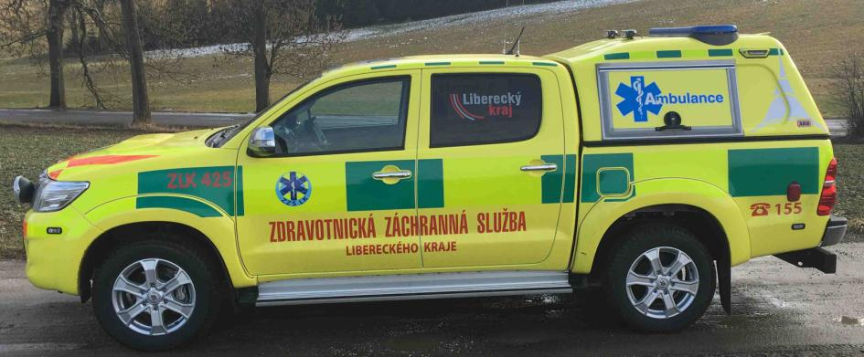

- P bok vozidla
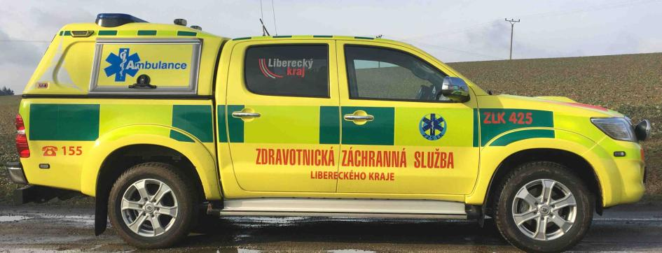

- Přední část vozidla Přední část a střecha
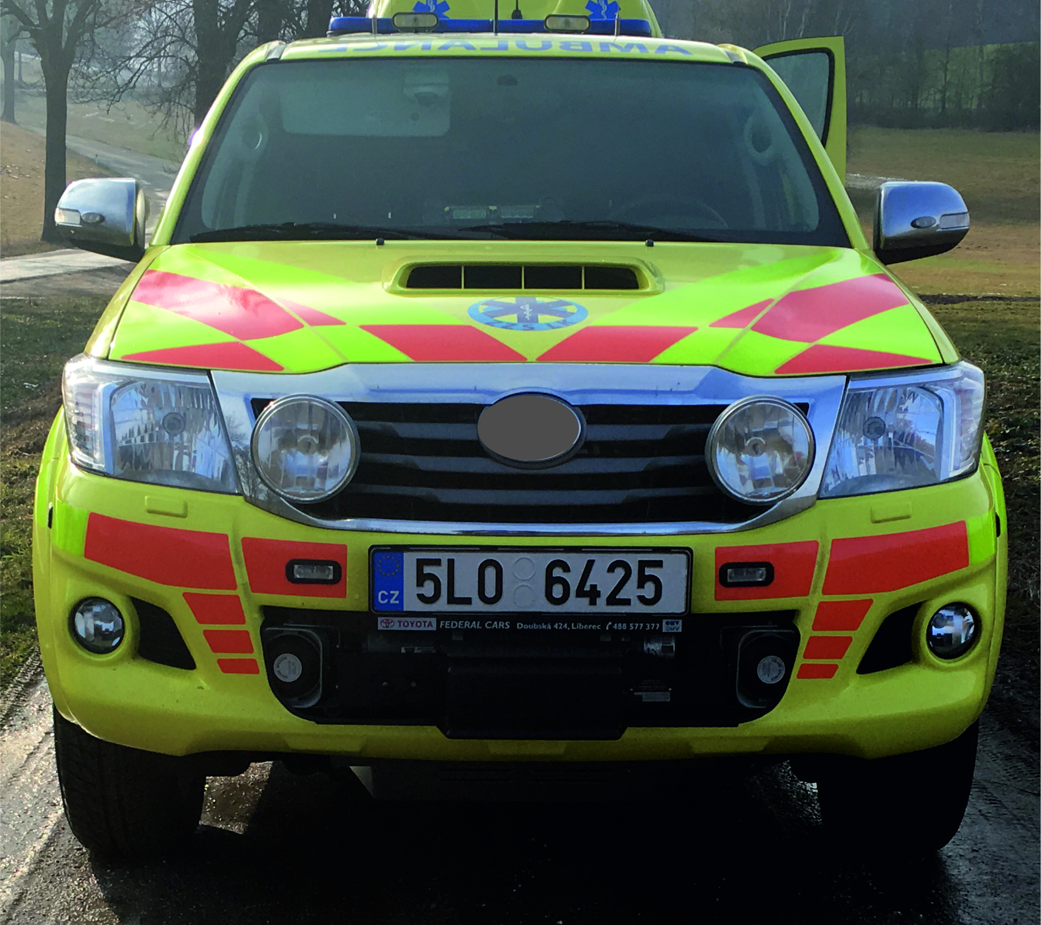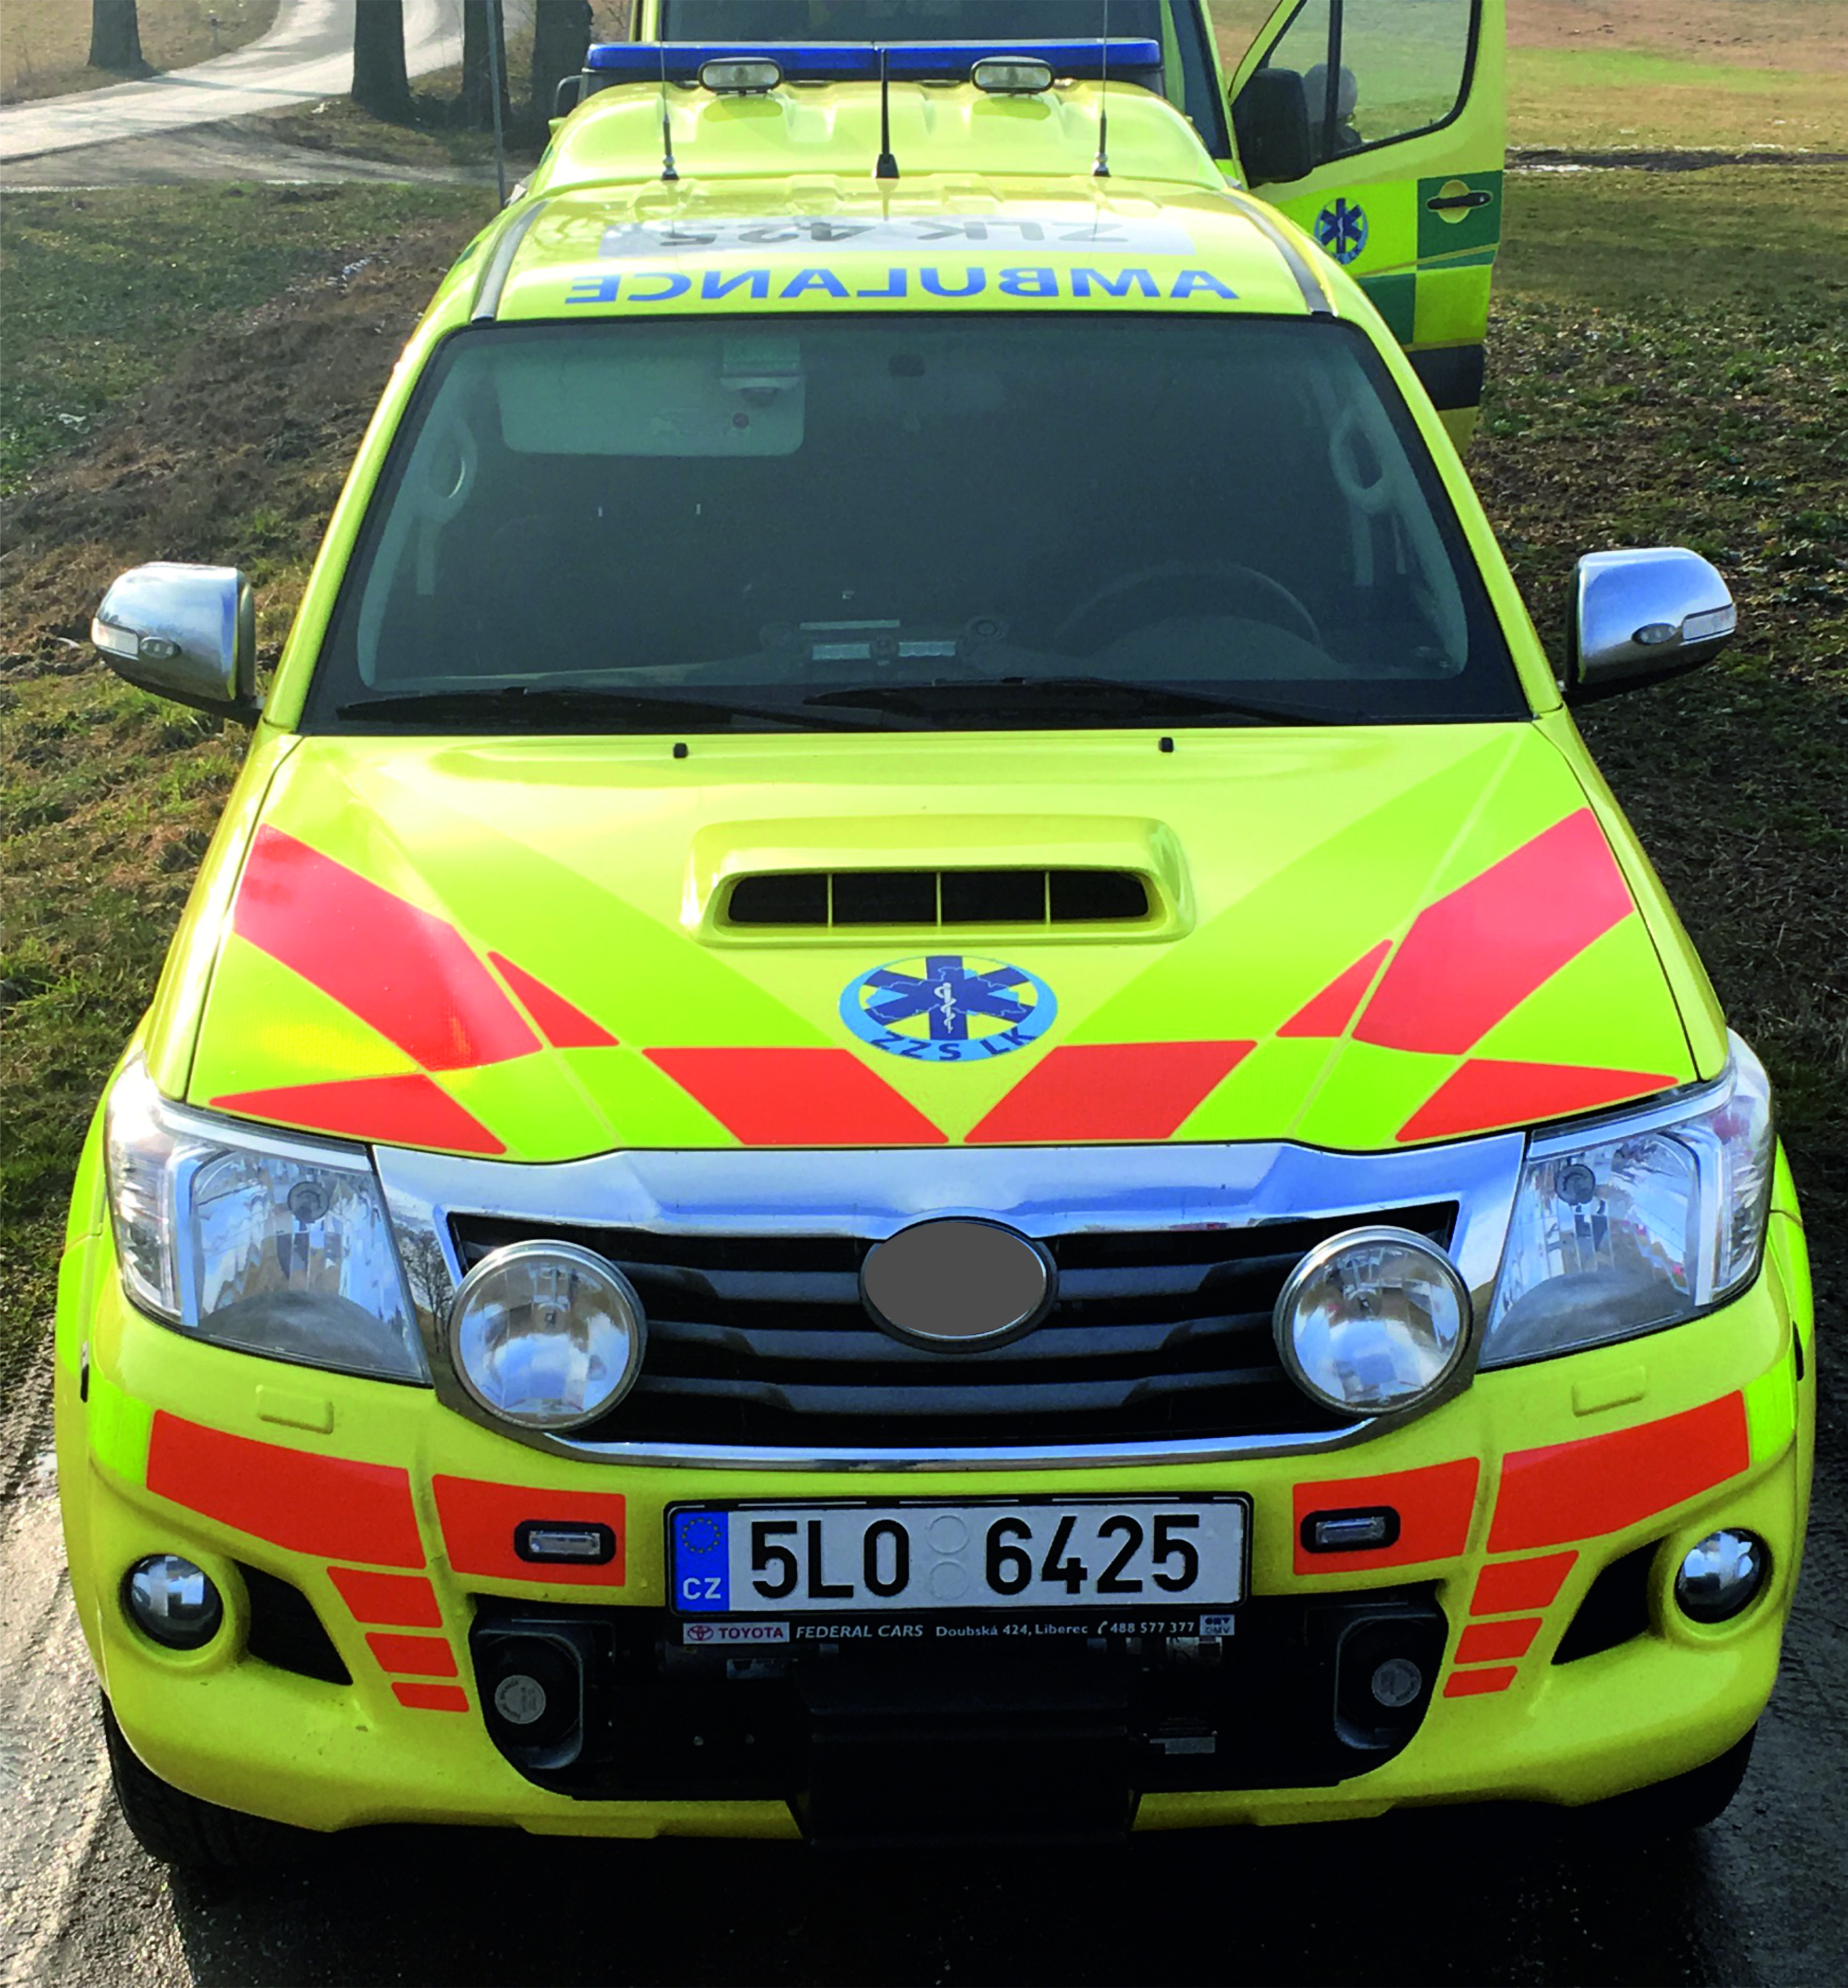

- Vozidlo zezadu
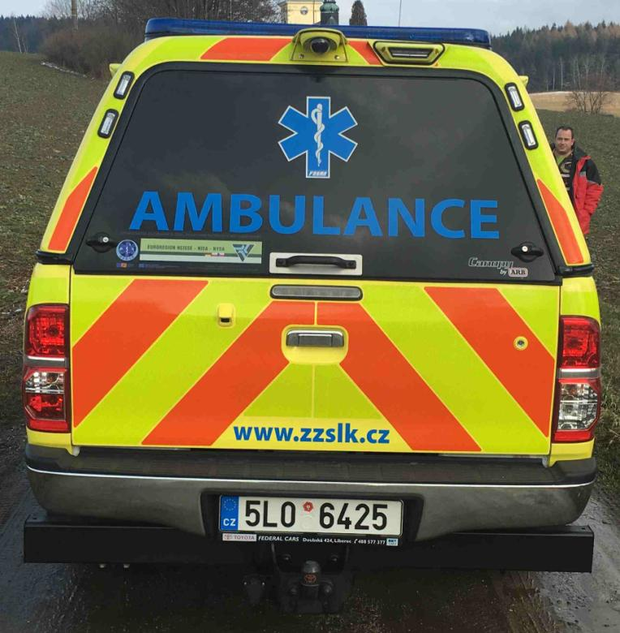

Ostatní součásti specifikace
- Veškeré dodané a namontované komponenty a vybavení, včetně zařízení, musí splňovat příslušné homologace a atesty.
- Dodavatel musí tyto homologace a atesty spolu s prohlášením o shodě a splnění příslušných norem a předpisů doložit odběrateli.
- Plnění příslušných zákonů, vyhlášek, norem a homologací bude stvrzeno zápisem v Osvědčení o registraci vozidla (technickém průkazu) vozidla.
- Při předání vozidla budou předány veškeré doklady, návody k obsluze a záruční podmínky k jednotlivým dílům vestavby.

